**Папко Татьяна (Papkowna Taciana)**

30 ноября 1794 г – отпевание, умерла в возрасте 2 года (родилась около 1792 г) (НИАБ 136-13-919, лист 3об, №62/1794-у (коп)).

**НИАБ 136-13-919:** Лист 3об. **Метрическая запись №62/1794-у (ориг).**

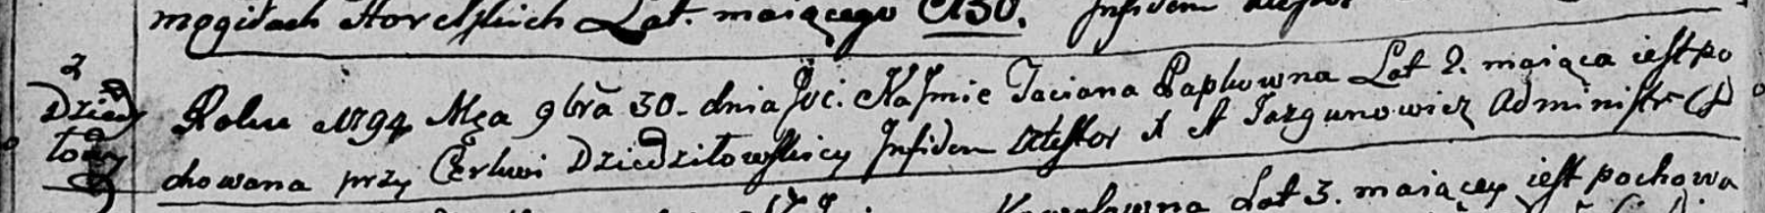

Дедиловичская Покровская церковь. 30 ноября 1794 года. Метрическая запись об отпевании.

Papkowna Taciana – умершая, 2 года, с деревни Дедилович, похоронена на кладбище при церкви Дедиловичской.

Jazgunowicz Antoni – ксёндз.